Dokumentation

Inhaltsverzeichnis
Literatur zum Schwerpunkt 53
Linksammlung zum Schwerpunkt 53
Rundschau 54
International 55
National 55
Regional / Kantonal 56
Varia 56
Laufende Forschungsprojekte 57
Parlamentarische Vorstösse 58
Medien 59
Fachbücher 60
Erzählte Behinderung 63
Filme 65
Weiterbildung 66
Blick in die Revue 66

Literatur zum Schwerpunkt
Bernasconi, T. (2024). Pädagogik und Rehabilitation bei geistiger Behinderung. UTB.
Boeger, A. & Lüdmann, M. (2023). Psychologie für die Gesundheitswissenschaften. Springer.
Büschi, E., Calabrese, S., Georgi-Tscherry, P. & Kasper, D. (2021). Spannungsfelder im Kontext der Intensivbetreuung. In S. Calabrese, D. Kasper, E. Büschi & P. Georgi-Tscherry (Hrsg.), Intensivbetreuung in der Diskussion. Reader zur Tagung vom 6. Februar 2020 in Luzern (S. 3–12). Interact.
Calabrese, S. & Kasper, D. (2019). Alternativen zur Intensivbetreuung. Ausgestaltung institutioneller Settings für Menschen mit kognitiven Beeinträchtigungen und herausfordernden Verhaltensweisen. Schweizerische Zeitschrift für Heilpädagogik, 25 (11–12), 54–60. https://edudoc.ch/record/206962
Dellai-Schöbi, K. & Russi, S. (2023). Der Besuch bei der Frauenärztin. Autismusverlag.
Domenig, D. (2016). Ich bin anders und doch gleich! Menschen mit einer kognitiven Beeinträchtigung im Spital. Arkadis. https://edudoc.ch/record/203952
Došen, A. (2018). Psychische Störungen und Verhaltensauffälligkeiten bei Menschen mit intellektueller Beeinträchtigung. Ein integrativer Ansatz für Kinder und Erwachsene (2., überarb. Aufl.). Hogrefe.
Dratva, J., Ballmer, T., Gantschnig, B., Grylka-Bäschlin, S., Juvalta, S., Volken, T. & Zysset, A. (2020). Chronische Krankheiten und Behinderungen bei Kindern, Jugendlichen und jungen Erwachsenen in der Schweiz. Studienbericht zum Nationalen Gesundheitsbericht 2020 (Obsan Bericht 02/2020). Schweizerisches Gesundheitsobservatorium. https://www.obsan.admin.ch/de/publikationen/2020-chronische-krankheiten-und-behinderungen-bei-kindern-jugendlichen-und-jungen
Georgi-Tscherry, P. & Hedderich, I. (2023). Beziehungsgestaltung zwischen Mitarbeiter/innen und Klient/innen im Setting der Intensivbetreuung unter dem Aspekt bewegungseinschränkender Massnahmen. Vierteljahresschrift für Heilpädagogik und ihre Nachbargebiete (VHN), 92 (1), 45–60.
Klauß, T. (2018). Psychische Störungen im Kontext Schule – Erkenntnisse und Handlungsoptionen. In H. Schäfer & L. Mohr (Hrsg.), Psychische Störungen im Förderschwerpunkt geistige Entwicklung (S. 58–72). Beltz.
Kourabas, V. (2023). Schmerz-Körper. Zum Leben mit chronischer Krankheit im Spannungsfeld von Ohn/Macht, Un/Sichtbarkeit und Un/Versehrtheit. Zeitschrift für Disability Studies, 1, 1–9. https://zds-online.org/wp-content/uploads/2023/02/ZDS_2023_1_8_Kourabas.pdf
Mall, V., Voigt, F. & Jung, N. H. (Hrsg.) (2017). Entwicklungsstörungen und chronische Erkrankungen. Diagnose, Behandlungsplanung und Familienbegleitung. Schmidt-Römhild.
Meiners, J. P., Krull, J. & Leidig, T. (2023). Spezifische Ausbildung im Arbeitsfeld «Pädagogik bei Krankheit»? Eine qualitative Interviewstudie mit Lehrkräften an Schulen für Kranke. Zeitschrift für Heilpädagogik, 74 (4), 156–168.
Razum, O. & Kolip, P. (Hrsg.) (2020). Handbuch Gesundheitswissenschaften (7. Aufl.). Beltz.
Richarz, B. (2023). Körperlicher Umbruch. Über das Erleben chronischer Krankheit und spät erworbener Behinderung. Transcript.
Sappok, T. (Hrsg.) (2018). Psychische Gesundheit bei intellektueller Entwicklungsstörung. Kohlhammer.
Sappok, T. (2022). Behinderung und Gesundheit. In R. Haring, Gesundheitswissenschaften (2. Aufl.) (S. 477–485). Springer.
Stünkel-Grees, N., Clausen, J. & Wünsch, A. (2018). Ambulante Psychotherapie für Kinder und Jugendliche mit geistiger Behinderung. Praxis der Kinderpsychologie und Kinderpsychiatrie, 67 (3), 224–238. https://doi.org/10.13109/prkk.2018.67.3.224
Wolf-Kühn, N. & Morfeld, M. (2015). Chronische Krankheit, Behinderung und Gesundheit. In N. Wolf-Kühn & M. Morfeld, Rehabilitationspsychologie. Basiswissen Psychologie (S. 11–29). Springer.
Zenker, G. (2023). Die Bühne herausfordernder Situationen in einer Intensivbetreuung. Eine qualitative, videogestützte Analyse sozialer Interaktionen zwischen Menschen mit und ohne Beeinträchtigungen im institutionalisierten Alltag. Klinkhardt.

Linksammlung zum Schwerpunkt

Dialog Ethik
> widmet sich der Frage nach dem bestmöglichen Handeln im Gesundheits- und Sozialwesen > Inklusive Medizin
https://www.dialog-ethik.ch/medien/alle-downloads/projekt-inklusive-medizin/580-projektbericht-inklusive-medizin/file

EnableMe Schweiz
> bietet Informationen, Unterstützung und Austausch zu Behinderungen und chronischen Krankheiten
https://www.enableme.ch/de/stiftung-myhandicap

Insieme
> engagiert sich für und zusammen mit Menschen mit einer geistigen Behinderung für eine inklusive Gesellschaft, in der die Menschenrechte respektiert werden > Zugänglichkeit Medizin
https://insieme.ch/thema/gesundheit-und-lebensqualitaet/zugaenglichkeit-medizin

Schweizerische Akademie der Medizinischen Wissenschaften (SAMW)
> antizipiert Entwicklungen in der Medizin und deren Einfluss auf Individuen und Gesellschaft und fördert den Dialog über herausfordernde Themen > Medizin-ethische Richtlinien
https://www.samw.ch/de/Publikationen/Richtlinien.html

Schweizerische Gesellschaft für Gesundheit bei Menschen mit intellektuellen Entwicklungsstörungen (SSHID)
> engagiert sich für die Gesundheitsversorgung von Menschen mit intellektuellen Entwicklungsstörungen
https://www.sshid.info/home-d

Verein für eine bedürfnisgerechte medizinische Versorgung für Menschen mit geistiger oder mehrfacher Behinderung (VBMB)
> fördert und organisiert interdisziplinäre Fortbildungen zum Themenkreis bedürfnisgerechte medizinische Versorgung für Menschen mit geistiger oder mehrfacher Behinderung
https://www.vbmb.ch

ZaZa Care
> unterstützt Familien mit Kindern von zwei bis sieben Jahren und Kinder mit Behinderungen in der Zahnpflege und Gesundheitsvorsorge
https://zaza.care

Rundschau

International

DE: Aktionsplan für ein diverses, inklusives und barrierefreies Gesundheitswesen
Bundesgesundheitsminister Karl Lauterbach hat gemeinsam mit Vertreter:innen aus den Bereichen Politik und Zivilgesellschaft den Erarbeitungsprozess des Aktionsplans für ein diverses, inklusives und barrierefreies Gesundheitswesen auf den Weg gebracht. Damit soll ein wesentlicher Beitrag dazu geleistet werden, Hindernisse beim Zugang zur Versorgung für die Menschen in all ihrer Verschiedenheit und Vielfalt abzubauen. Das Bundesministerium für Gesundheit leitet unmittelbar nach der Auftaktveranstaltung ein schriftliches Beteiligungsverfahren ein. Damit werden die Akteur:innen in den Bereichen Diversität, Inklusion und Barrierefreiheit eingeladen, sich an der Erstellung des Aktionsplans zu beteiligen. Nach Auswertung des schriftlichen Beteiligungsverfahrens werden im Frühjahr 2024 erste Fachgespräche mit Vertreter:innen der Organisationen und Verbände durchgeführt, um in einem partizipativen Prozess realistische und umsetzbare Ziele und Massnahmen zu identifizieren. Ziel ist die Erarbeitung des Aktionsplans bis Sommer 2024.
Link zum deutschen Bundesgesundheitsministerium und zum Aktionsplan für ein diverses, inklusives und barrierefreies Gesundheitswesen

EU: Thematische Ländercluster-Aktivitäten – eine neue Arbeitsweise

Die European Agency hat eine neue Art der Zusammenarbeit mit ihren Mitgliedsländern entwickelt. Ab diesem Jahr wird die Agentur die Prioritäten ihrer Mitgliedsländer durch thematische Ländercluster-Aktivitäten (Thematic Country Cluster Activities, TCCA) angehen, wie im Mehrjahresarbeitsprogramm 2021–2027 dargelegt wird. Die TCCA-Aktivitäten bieten den Ländervertreter:innen die Möglichkeit, mit Kolleg:innen aus ganz Europa zusammenzuarbeiten, um wichtige Fragen, Herausforderungen, Stärken und Chancen in ihren Bildungssystemen zu diskutieren. Das übergeordnete Ziel ist es, die Mitgliedsländer der Agentur in die Lage zu versetzen, die ermittelten politischen Prioritäten für eine qualitativ hochwertige integrative Bildung für alle Lernenden in praktische Massnahmen umzusetzen.
Link zur European Agency und Informationen über die thematischen Ländercluster-Aktivitäten (in Englisch)

National

Zugänglichkeit der Digitalisierung im Gesundheitsbereich prüfen (Postulat)
Der Bundesrat wird beauftragt, Massnahmen zu präsentieren, die darauf abzielen, dass die digitalen Systeme im Gesundheitswesen alle Personen erreichen und einbeziehen, inklusive jene mit geringen digitalen Kompetenzen. Es soll aufgezeigt werden, wie die Massnahmen in die Strategie DigiSanté und / oder in die vom Bundesrat geplante Revision des Bundesgesetzes über das elektronische Patientendossier (EPDG) integriert werden können. Der Ständerat hat das Postulat bereits angenommen.
Link zur Geschäftsdatenbank Curia Vista und zum Postulat 23.4319

Neues Informationsblatt zu Verhaltensauffälligkeiten in der Regelschule (auf Französisch)
Das SZH hat ein neues Informationsblatt für Lehrpersonen zum Thema Verhaltensauffälligkeiten in der Regelschule in französischer Sprache veröffentlicht. Neben allgemeinen Informationen über Verhaltensschwierigkeiten und -störungen sowie deren Auswirkungen enthält das Merkblatt auch Vorschläge, wie man bei Verhaltensauffälligkeiten in der Schule intervenieren kann, wobei der Schwerpunkt auf der Prävention liegt. Ausserdem enthält das Informationsblatt eine Auswahl an pädagogischen Ressourcen. Dies ist die neueste Veröffentlichung im Rahmen des Projekts «Informationsblätter für Lehrpersonen zu verschiedenen Störungen oder Behinderungen». Dieses Projekt, das im Jahr 2013 von der Conférence latine de pédagogie spécialisée (CLPS) und im Auftrag der Conférence intercantonale de l'instruction publique de Suisse romande et du Tessin (CIIP) lanciert wurde, findet mit dieser Publikation seinen Abschluss. Eine Übersetzung ins Deutsche ist in Vorbereitung und wird in naher Zukunft publiziert.
Link zu einem Informationsblatt zu Verhaltensauffälligkeiten in der Regelschule

Selbstlernfilme zur Begabtenförderung mit Mentoring
Die Selbstlernfilme sind im Rahmen von «Mentoring beschwingt», einem Projekt des LISSA-Preises, entstanden. Der LISSA-Preis setzt sich für Exzellenzförderung an Schulen ein. Die Lernfilme bestehen aus unterschiedlichen Aspekten, wie historische Hintergründe, ältere und aktuelle Forschung zu Begabtenförderung mit Mentoring, Transfer dieser Erkenntnisse in die Praxis, Gründe für Mentoring, vertiefte Einblicke in die Broschüre Mentoring beschwingt und konkrete Anregungen für die Umsetzung anhand des «Sechs Säulen Modells».
Link zur Website des LISSA-Preises und Selbstlernfilmen zur Begabtenförderung mit Mentoring

Regional / kantonal

ZH: Inklusions-Check für Gemeinden
Seit dem Jahr 2022 wird im Kanton Zürich der «Inklusions-Check für Gemeinden» angeboten. Dieser wurde vom Verein Tatkraft und dem Kanton Zürich entwickelt und mit sechs Gemeinden erprobt. Der Inklusions-Check soll den politischen Gemeinden helfen, eine Standortbestimmung in Bezug auf die Umsetzung der BRK vorzunehmen und Hindernisse abzubauen. Nach Abschluss der Entwicklungsphase übernahm der Verein Sensability das Angebot von Tatkraft. Er steht Gemeinden im Kanton Zürich, aber auch in anderen Kantonen für die Begleitung dieser Standortbestimmung zur Verfügung.
Link zur Website von Sensability und zum Inklusions-Check für Gemeinden

ZH: Universität von Zürich nimmt Menschen mit einer Behinderung ernst
Im Oktober hat die Behindertenkonferenz des Kantons Zürich (BKZ) einen offenen Brief an den Rektor der Universität Zürich geschrieben. Dabei ging es um Aussagen zum Nachteilsausgleich. In einem Interview äusserte sich der Rektor nach Meinung der BKZ und vieler Menschen mit Behinderung missverständlich. Auch Luana Schena vom Schweizerischen Blinden- und Sehbehindertenverband (SBV) schrieb einen offenen Brief dazu. Sie studiert selbst an der Universität Zürich und ist auf den Nachteilsausgleich angewiesen. Der SBV hat nun fünf Argumente für einen gleichberechtigten Zugang zum Studium zusammengetragen. Auch die Universität Zürich hat auf die offenen Briefe reagiert: Der Rektor hat eine Stellungnahme zu den Vorwürfen veröffentlicht. Darin anerkennt er auch den Nachteilsausgleich. Zusätzlich hat er eine Veranstaltung organisiert, um Informationen zum aktuellen Stand, den ergriffenen Sofortmassnahmen sowie zu den mittel- und langfristigen Entwicklungsperspektiven in der Gleichstellung sowie der Inklusion von Menschen mit Behinderungen aufzuzeigen.
Link zum Newsletter der BKZ und zu einer Auseinandersetzung zum Thema Nachteilsausgleich mit dem Rektor der Universität Zürich

Varia

Inklusives Wohnen
Im November 2023 hat der Verein jawohn einen grossen Meilenstein erreicht: In der Wohnbaugenossenschaft Hobelwerk in Oberwinterthur sind die ersten zwei Wohnungen bezogen worden, die jawohn vermietet. Das Spezielle daran: In diese Wohnungen sind sowohl Menschen mit als auch ohne kognitive Beeinträchtigung gezogen und bilden zusammen eine WG. Jawohn ist ein unabhängiger, gemeinnütziger Verein und bezweckt die Schaffung und Förderung von inklusiven Wohnmöglichkeiten für Menschen mit und ohne Beeinträchtigung. Menschen mit einer Behinderung nehmen ebenso wie Menschen ohne Behinderung selbstbestimmt und aktiv am Leben teil. Der Verein entwickelt ein modernes Image für gemeinschaftliches und inklusives Wohnen.
Link zur Website von jawohn

Voices for Change (Podcast)
Voices for Change gibt Persönlichkeiten, die in ihrem Wirken einen Beitrag für eine vielfältige und chancengerechte Gesellschaft leisten, eine Plattform, um ihre Erfahrungen, Ein- und Ansichten zu teilen. Der Podcast ist eine Produktion des Vereins Inclusion Stories. Er wurde im Jahr 2023 in Zürich von Barbara Fry Henchoz und Andreas Wullschleger gegründet.
Link zum Podcast Voices for Change

DE: Pinc Music – Plattform für inklusive Musik
Das Ziel von Pinc Music ist es, die Vielfalt inklusiver Musik abzubilden. Dadurch soll die gleichberechtigte Teilhabe an Live-Musik gefördert werden. Inklusive Musik bedeutet, dass Menschen mit und ohne formal anerkannte Behinderung zusammen Musik machen. Auf der Plattform können sich inklusive Bands und Musiker:innen registrieren und kontaktiert werden. Pinc Music ist eine Initiative von Handiclapped – Kultur Barrierefrei e. V. und MusicTech Germany.
Link zur Website von Pinc Music

DE: pik – Programm für inklusive Kunstpraxis
Das Programm pik zielt auf die Verbesserung der Arbeitssituation von Künstler:innen mit Behinderung. Kulturinstitutionen sollen darin bestärkt und weiter befähigt werden, inklusiv zu arbeiten und künstlerisches Personal mit Behinderungen einzustellen. Damit soll ein notwendiger Wandel in Kultureinrichtungen begleitet werden, von dem alle Künstler:innen profitieren: In einer von Diversität geprägten Gesellschaft ermutigt inklusive Kultur dazu, sich an den Fähigkeiten und Bedürfnissen unterschiedlicher Menschen zu orientieren und neue Perspektiven auf künstlerische Praxis und Zusammenarbeit zuzulassen. Sie regt einen Prozess an, der letztlich allen zugutekommt.
Link zur Website der Kulturstiftung des Bundes und Informationen zum Programm pik

Laufende Forschungsprojekte

Entwicklung eines Curriculums für eine Pädagogik bei Krankheit und für Lehrpersonen in Spitalschulen
Laufzeit: 10. 2023–10.2025
Forschende Institutionen: PH Luzern (CH), HfH Zürich (CH), PUK Zürich (CH), LMU München (D), JMU Würzburg (D), Universität Köln (D), Universität Marburg (D), PH Ludwigsburg (D), PH Heidelberg (D), Hamburger Institut für Pädagogik (D), Klinikschule Tübingen (D), Universität Klagenfurt (A), PH Salzburg (A), Heilstättenschule Wien (A), University College London (GB)
Die Arbeitsgruppe Pädagogik bei Krankheit und Spitalschulpädagogik (Pb-KuS) verfolgt – unter Leitung von Robert Langnickel (PHLU) – folgende Projektziele: 1. die Schliessung von Forschungslücken hinsichtlich der Arbeit an Spitalschulen und einer Pädagogik bei Krankheit, 2. die Vernetzung und der Austausch zwischen wissenschaftlichen und praktischen Erkenntnissen und 3. die Zusammenführung der Erkenntnisse hin zur Entwicklung und Etablierung einer Aus- und Weiterbildung für Pädagogik bei Krankheit im deutschsprachigen Raum. Dafür soll ein nachhaltiges Kooperationsnetzwerk zwischen Deutschland, Österreich, der Schweiz und Grossbritannien auf Ebene von Wissenschaft und Praxis aufgebaut werden. Anschliessend soll basierend auf einer Bestands- und Bedarfsanalyse ein Curriculum entwickelt und evaluiert werden, was die Voraussetzung dafür ist, einen MAS «Pädagogik bei Krankheit» in der Schweiz zu etablieren. Ein wesentliches Anliegen ist der gleichberechtigte Austausch zwischen Theorie und Praxis.
Link zu einem Forschungsprojekt zur Entwicklung eines Curriculums für eine Pädagogik bei Krankheit und Spitalschulpädagogik

StaFF-BL. Standards zur Feststellung von Förderbedarf und universelle Förderung Basel-Landschaft
Laufzeit: 11. 2023–12.2024
Forschende Institutionen: Interkantonale Hochschule für Heilpädagogik (HfH), Universität zu Köln
Die Kriterien zur Feststellung der Notwendigkeit von sonderpädagogischen Massnahmen im Bereich Verhalten sind uneindeutig. Für eine Schule ohne Diskriminierung bedarf es jedoch einer fairen, das heisst einheitlichen und validen Diagnostik. Diese dient dazu, Unterrichtsangebote und Fördermassnahmen auf die individuellen Bedürfnisse der Schüler:innen anzupassen. Das Projekt skizziert die Pilot-Implementation eines diagnostischen Entscheidungsbaums in Schulen im Kanton Basel-Landschaft. Im Zentrum des Entscheidungsbaums stehen sowohl der prozesshafte Charakter als auch die Kind-Umwelt-Interaktion, damit Diagnostik, Unterricht und Förderung eng miteinander verbunden werden.
Link zu einem Forschungsprojekt zu Standards zur Feststellung von Förderbedarf und universelle Förderung Basel-Landschaft

Parlamentarische Vorstösse
Quelle: Parlamentarische Dokumentation des Informations- und Dokumentationszentrums IDES sowie Geschäftsdatenbank Curia Vista des National- und Ständerats.

SCHWEIZ
Auch der Bund kommuniziert in «Leichter Sprache»
Motion (23.4525) vom 22.12.2023
Effekt von Stress in der Arbeitswelt auf Familien untersuchen
Postulat (23.4518) vom 22.12.2023
Physisches und psychisches Wohlergehen der Schüler und Schülerinnen in der Volksschule fördern und Lernerfolge langfristig sichern. Für eine Evaluierung der Unterrichtszeiten
Postulat (23.4200) vom 28.09.2023 > Stellungnahme des Bundesrats vom 22.11.2023
Prüfung von Massnahmen zur Verbesserung der politischen Teilhabe von Menschen mit Behinderungen
Postulat (24.3001) vom 11.01.2024

KT. AARGAU
(Hoch-)Begabtenförderung an den Aargauer Schulen
Interpellation (23.260) vom 29.08.2023 > Antwort des Regierungsrats vom 22.11.2023

KT. BERN
Standbericht zu Integration, Inklusion und Heterogenität an der Volksschule des Kantons Bern
Motion (2023.343) vom 05.12.2023

KT. BASEL-LAND
Spezialisierung der Lehrpersonen Sekundarstufe I auf zwei Leistungsniveaus
Postulat (23.279) vom 25.05.2023 > Beschluss des Landrats vom 02.11.2023

KT. BASEL-STADT
Stärkung der Frühförderung
Schriftliche Anfrage (24.5019) vom 10.01.2024

KT. BASEL-STADT
Rolle der Stadt Luzern bei der Zuweisung von Schüler:innen mit Sonderschulbedarf an Privatschulen
Interpellation (23.283) vom 02.08.2023 > Antwort des Grossen Stadtrats vom 20.12.2023

KT. ZÜRICH
Fachkräftemangel bei Förderlehrpersonen und sonderpädagogischem Fachpersonal
Anfrage (23.320) vom 18.09.2023
Integration an Mittel- und Fachhochschulen
Anfrage (24.19) vom 15.01.2024

Medien
Wenn nicht anders vermerkt, entstammen die Inhaltsbeschreibungen den Verlags- und Filmwebseiten.

Fachbücher

Studienbuch Heilpädagogik. Grundlagen und Handlungsfelder einer
inklusiven und partizipativen Pädagogik
Clausen. J. J. (2023)
Kohlhammer
Das «Studienbuch Heilpädagogik» zeigt die veränderten Anforderungen an eine moderne Pädagogik der Inklusion und Partizipation auf. Studierende der Heilpädagogik / Inclusive Education werden in den Wissensbestand des Faches eingeführt und mit aktuellen Perspektiven vertraut gemacht: In den Diskursen geht es um Gleichheit und Differenz, um Mechanismen der Erzeugung von Behinderung, um Inklusions-, Exklusions- und Stigmatisierungserfahrungen, um interdisziplinäre und transdisziplinäre Handlungsfelder, um eine verstärkte Lebenswelt- und Sozialraumorientierung, um Kompetenzen eigenständigen und partizipativen Forschens. Damit will das Buch die notwendigen Grundlagen und Konzepte vermitteln, um Menschen mit Ausgrenzungserfahrungen fachlich angemessen zu unterstützen und zu begleiten. Diesen Weg der Heilpädagogik / Inclusive Education hin zu einer Menschenrechtsprofession, die zur Realisierung von Selbstbestimmung, Menschenwürde und Teilhabechancen von Menschen mit Behinderungen beiträgt, legt das Buch dar. Es stellt die relevanten Analyse- und Reflexionskompetenzen vor, die Fachkräfte benötigen, um Gefährdungen und Barrieren der Inklusion und Partizipation zu erkennen und abzubauen und die Möglichkeiten der gesellschaftlichen Teilhabe zu erweitern.
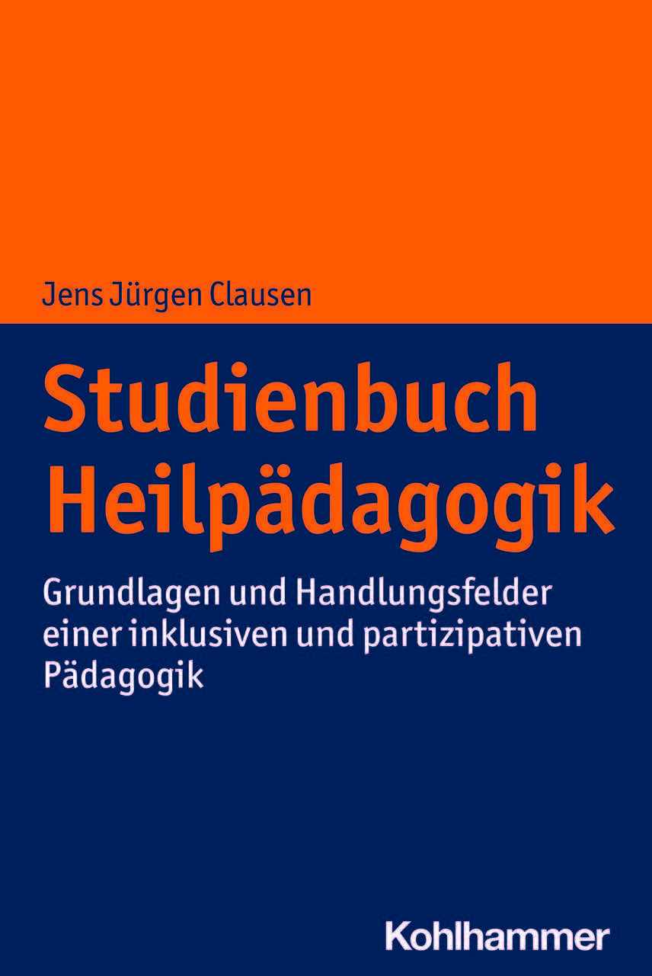

Potenzial Schulassistenz. Ein Praxishandbuch für Schulassistenzen,
Lehrpersonen und Schulleitungen
Da Rin, D. & Baiatu, A. (Hrsg.) (2023)
hep
Mit vielen Beispielen, Erfahrungsberichten von Schulassistenzen, Lehrkräften und Schulleitungen sowie anhand aktueller Forschungsergebnisse wird in diesem Praxishandbuch gezeigt, wie die Zusammenarbeit in Schule und Unterricht gelingen kann und welche Risiken bestehen. Fragen und Antworten zu Anstellungsmodalitäten, Verantwortlichkeit und Haftung ergänzen das Buch. Es eignet sich als Nachschlagewerk im Schul- und Unterrichtsalltag und trägt dazu bei, dass das «Potenzial Schulassistenz» sinnvoll genutzt werden kann.
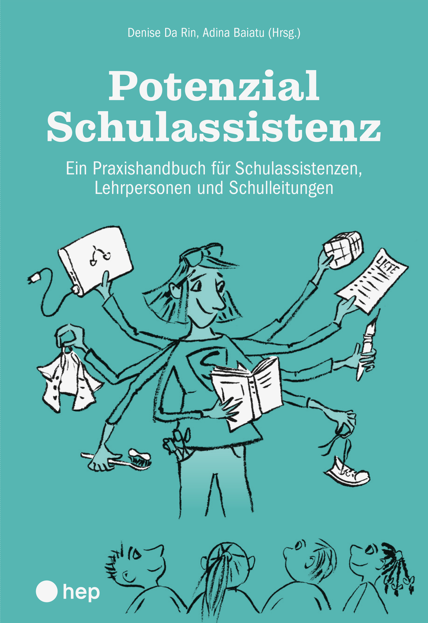

Soziale Arbeit in Schulen. Grundlagen, Konzepte und Methoden
Kilb, R. & Baldus, M. (Hrsg.) (2023)
Reinhardt
Wie passen sozialpädagogische Methoden in den schulischen Alltag? Und wie kann die Soziale Arbeit der Herausforderung «Ganztagsschule» begegnen? Schule findet zukünftig immer häufiger auch am Nachmittag statt – darauf müssen Sozialarbeit und Jugendhilfe reagieren. Es steht also an, die eigenen Ansätze zu hinterfragen und neue, passende Angebote zu entwickeln. Zugleich will die Soziale Arbeit ihren eigenen Auftrag erfüllen und sich in der Schule positionieren. Wie das geht, zeigt dieses Lehr- und Praxisbuch konkret und fachlich fundiert. So klappt die Zusammenarbeit von Sozialer Arbeit und Schule! Die Neuauflage wurde v. a. in Bezug auf wichtige aktuelle Themen umfassend überarbeitet und ergänzt.
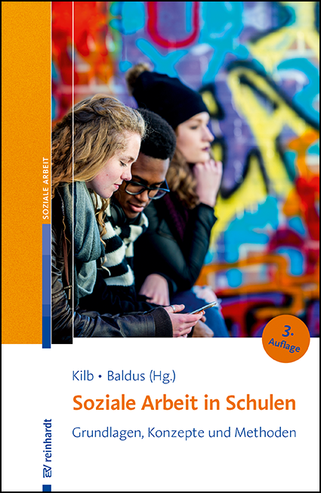

COVID-19 und Bildung. Studien und Perspektiven
Huber, S. G., Helm, C. & Schneider, N. (Hrsg.) (2023)
Waxmann
Der Ausbruch der COVID-19-Pandemie Anfang 2020 wirkte sich massiv auch auf den Bildungsbereich aus. In Deutschland, Österreich und der Schweiz wurden die Schulen geschlossen, was zu neuen Herausforderungen und vielen offenen Fragen führte. Bildungsforschende haben sich in dieser Situation zu dem Forschungsnetzwerk «Covid-19 Education Research» (CovER) mit dem Ziel zusammengeschlossen, jene nationale und internationale Bildungsforschung, die die Folgen der COVID-19-Pandemie für die Bildung in den Mittelpunkt stellt, zu erfassen und den Diskurs zu bündeln. Die von 84 Autorinnen und Autoren aus dem CovER-Netzwerk vorgestellten Studien beziehen sich auf die Corona-Jahre 2020 bis 2022 und decken ein thematisch breites Spektrum ab, entweder als umfassende, multiperspektivisch angelegte Studie oder mit einem bestimmten Fokus auf Personengruppen (Schülerinnen und Schüler, Eltern, Lehrkräfte, Schulaufsicht) oder Themen (wie z. B. Lernen, Wohlbefinden, Integration und Inklusion, Unterricht(-squalität) und Lehren, Bildungsbenachteiligung, soziale Medien, Zukunftsperspektiven). Sie variieren auch methodologisch und geographisch. In einem gemeinsamen Schlusskapitel leiten die Autorinnen und Autoren Implikationen für Politik, Verwaltung, Schul- und Bildungspraxis und Unterstützungssysteme sowie Desiderate für die Wissenschaft ab.

Das Buch ist kostenlos im Open Access als PDF herunterladbar.

Praxisbuch kunsttherapeutische Biografiearbeit
Deistler, S. (2023)
Beltz
Eine Rezension von Gabriele Neuhaus (Atelier Neuhaus)
Sandra Deistler hat in ihrem «Praxisbuch kunsttherapeutische Biograﬁearbeit» zum ersten Mal im deutschen Sprachraum eine kompakte und leicht zu lesende Publikation vorgelegt, die sich mit den vielfältigen Überschneidungen und Parallelen zwischen Biograﬁearbeit und Kunsttherapie auseinandersetzt. Das Buch ist primär aus der therapeutischen Perspektive geschrieben und basiert auf der langjährigen Erfahrung der Autorin als klinische Kunsttherapeutin. Dennoch ist die Publikation nicht nur für Kunsttherapeut:innen interessant. Sie ist auch ein praktischer Fundus für alle Pädagog:innen und Therapeut:innen, die gerne kreative und künstlerische Impulse in ihre Arbeit einbringen und die konstruktive Wirkung der künstlerischen Tätigkeit schätzen. Ähnlich wie die Kunst selbst ermöglicht das Buch einen mehrperspektivischen Blick über den eigenen professionellen Tellerrand hinaus.
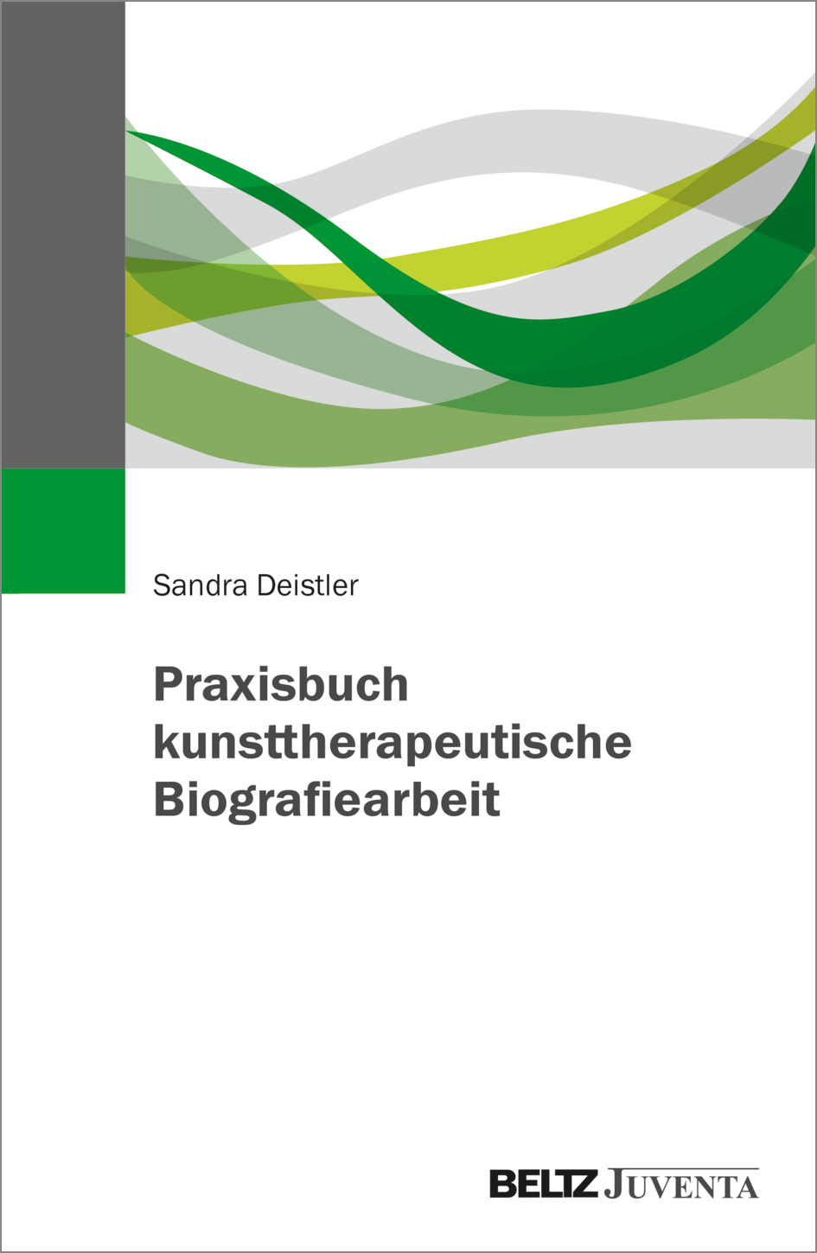
Das Buch setzt sich im ersten Teil mit verschiedenen theoretischen Aspekten der Kunsttherapie, Biograﬁearbeit, Psychotherapie und bildenden Kunst auseinander. Dabei werden gängige Konzepte wie «ACT» oder «Anthroposophische Biograﬁearbeit» reflektiert, und zwar anhand persönlicher Statements. Dieses Vorgehen mag ungewöhnlich erscheinen. Das Buch erhebt jedoch an keiner Stelle den Anspruch auf Vollständigkeit oder wissenschaftliches Vorgehen. Als Fachautorin und langjährige Kunsttherapeutin legt Sandra Deistler nicht nur eine mehrperspektivische Auswahl praxisrelevanter Theorie und Gedankengänge vor. Sondern – und darin liegt für mich der besondere Wert des Buches – sie schreibt auch warmherzig, authentisch und engagiert.
Im zweiten Teil der Publikation werden vielfältige Methoden dargestellt, welche sich je nach Zielgruppe und Intention in verschiedenen pädagogischen und therapeutischen Kontexten einsetzen lassen. Das Repertoire erstreckt sich von bildnerischen Gestaltungsimpulsen über handwerkliche Ideen, Wort- und Schreibspiele bis hin zu körperorientierten Methoden. Ergänzt werden die Methoden durch hilfreiche Kommentare für die praktische Umsetzung.
Für mich als salutogenetisch orientierte Kunstpädagogin/pädagogische Kunsttherapeutin liegt der besondere Wert des Praxisbuches darin, dass ich es wie ein Lesebuch nutzen kann. Entweder, um gewisse Aspekte aus therapeutischer oder psychologischer Sicht besser zu verstehen oder um nach Methoden und Anwendungsbeschreibungen zu stöbern. Ein Buch, auf das ich immer wieder zurückgreifen kann.

Erzählte Behinderung

Blind Dance. Erlebnisse und Gedanken eines Blinden
Ohrens, C. (2021)
Becker
In seinem Buch »Blind Dance – Erlebnisse und Gedanken eines Blinden« nimmt uns der geburtsblinde Autor Christian Ohrens mit in seine Erfahrungs- und Gedankenwelt und setzt sich engagiert für Inklusion und Teilhabe für Menschen mit einer Sehbehinderung und anderen Menschen mit Handikap ein. In den Anfangskapiteln seines Buches beantwortet er unter anderem die Frage «Wann hast du gemerkt, dass du blind bist?» und schildert uns seinen Alltag in der Kindheit, in der er ganz selbstverständlich zusammen mit sehenden Kindern aufwuchs. Auch verrät er uns, ob er sehen können möchte. Zu dieser Frage hat er auch zahlreiche Menschen mit einer hochgradigen Sehbehinderung befragt. Die Antworten sind in diesem Buch dokumentiert. Weitere Kapitel befassen sich mit den Themen «Vorurteile gegenüber Menschen mit einer Sehbehinderung», «Blindismen», «Echo-Ortung» und «Fernsehnutzung». Der Autor schildert dann, wie er allein eine Grossstadt erlebt und auf eigene Faust Fernreisen unternimmt. Ausführlich berichtet er auch von seinen Erlebnissen in Freizeitparks, bei Grossveranstaltungen und während einer Kreuzfahrt. Der verbreiteten Diskriminierung, Ausgrenzung und Bevormundung setzt der Autor seine Vorstellungen von Selbstbestimmung, Inklusion und Teilhabe entgegen.
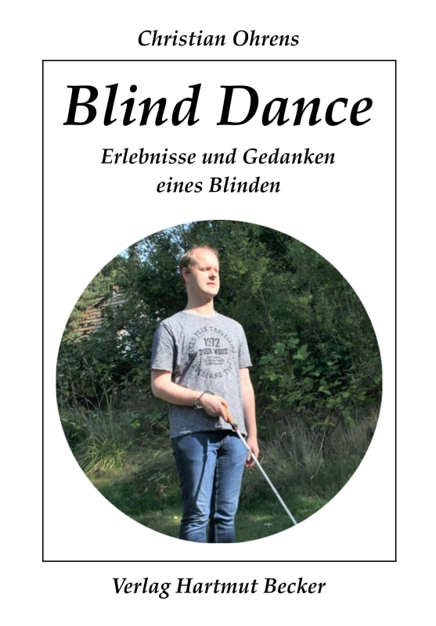

Entstellt. Über Märchen, Behinderung und Teilhabe
Leduc, A. (2021)
Edition Nautilus
Die Märchen und Geschichten, die wir als Kinder erzählt bekommen, prägen unsere Wahrnehmung der Welt. Was aber passiert, wenn man sich eher mit dem Biest identifiziert als mit der Schönen? Wenn jede hässliche, entstellte, behinderte Märchenfigur als böse gilt, verhöhnt und bestraft wird – wie kann sich das Biest dann jemals ein Happy End erhoffen? Amanda Leduc untersucht Märchen in Text und Film, von den Brüdern Grimm über Hans Christian Andersen bis zu Walt Disney und «Game of Thrones». In den Geschichten erkennt man das Gute stets an seiner Schönheit und das Böse an seinem entstellten Körper.
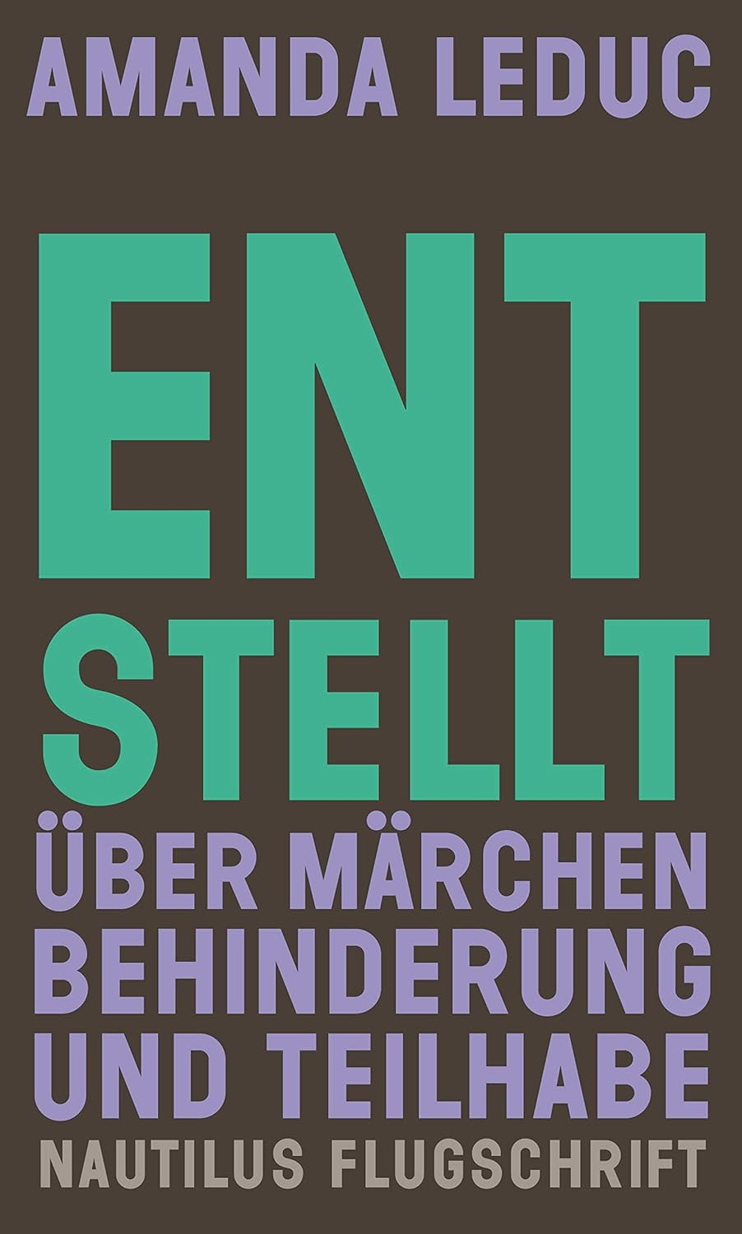

Mich bremst niemand aus. Wie ich trotz Behinderung ein Leben voller
Sport und Abenteuer führe
Grasser, J. (2022)
Riva
«Und wenn ich auf die Nase falle, dann ist das eben so. Dann steh ich auf und mach weiter!», das ist das Motto von Johannes «Johnny» Grasser. Seit seiner Geburt hat er eine schwere Form von Tetraspastik und sollte eigentlich nicht in der Lage sein, eigenständig zu sitzen, zu stehen oder zu gehen. Doch Johnny betreibt mehr Sportarten als die meisten seiner Zeitgenossen. Egal ob beim Radfahren, Schwimmen, Skaten oder Klettern – Johnny ist der lebende Beweis dafür, dass mit Disziplin, beinhartem Training und unzerstörbarem Willen jeder seine persönlichen Ziele erreichen kann. Er berichtet von seinen Abenteuern: wie er als Kind schwarze Skipisten meisterte oder als Student 16 Kilometer bei den «Mud Masters» lief. Es sind Geschichten, die vor Lebensbejahung strotzen und die Johnny in dem ihm eigenen schwarzen Humor erzählt – selbst, wenn sie kritische Themen wie mangelnde Inklusion betreffen.
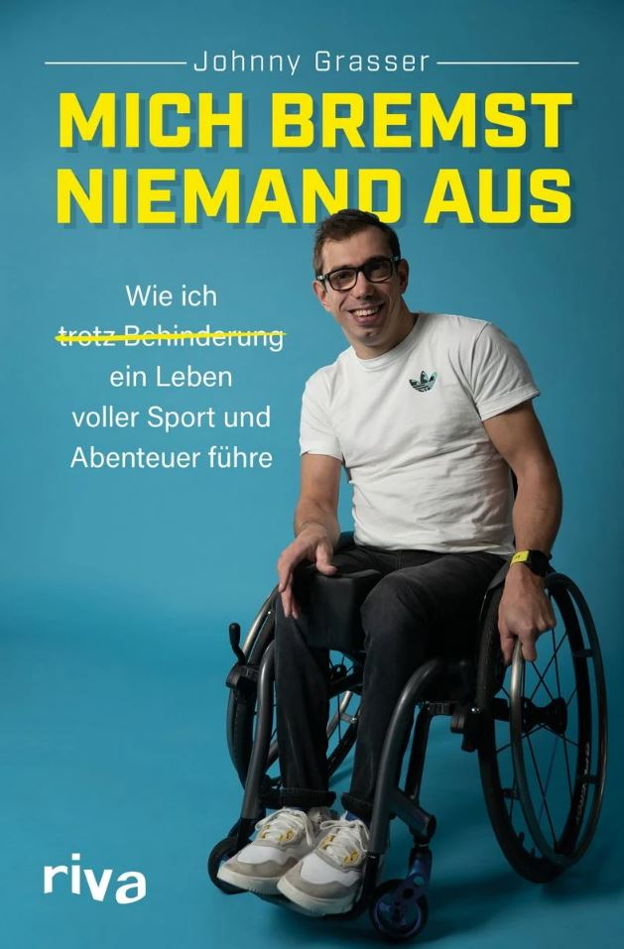

Filme

Eva-Maria Ladner, L. (2021)
Rise and Shine Cinema
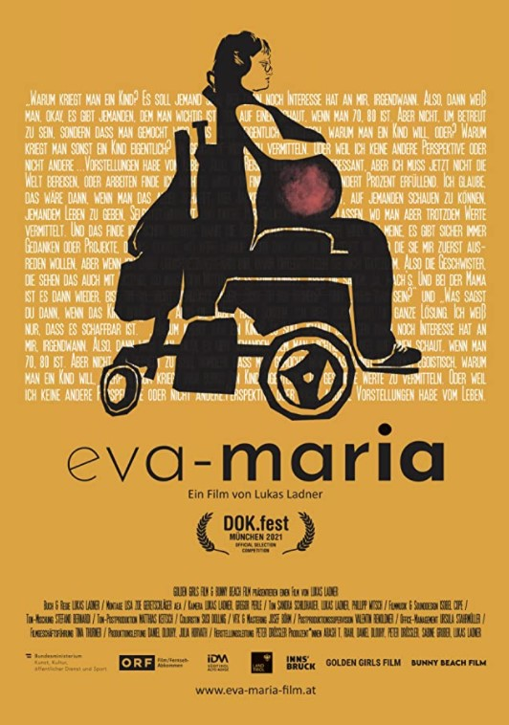
Eva-Maria arbeitet als Sekretärin an der Pädagogischen Hochschule. Sie ist stolz auf diese Position. Es war nicht einfach, die Anstellung zu bekommen, denn seit ihrer Kindheit ist sie durch spastische Zerebralparese auf den Rollstuhl angewiesen. Für Eva-Maria war das nie Grund, ihre Träume aufzugeben. Sie weiss, was sie will und wie sie es bekommt. Von ihrem Optimismus und ihrem überzeugten Ja zum Leben geleitet, fühlt sie sich Anfang 30 bereit für einen ihrer grössten Träume: ein eigenes Kind. Mithilfe künstlicher Befruchtung will sie sich nun diesen Wunsch erfüllen.

Spielen oder nicht spielen
Münster, K. & Bergfeld, S. (2023)
Treibsand-Film

Der Film handelt nicht nur von zwei talentierten und entschlossenen Schauspielerinnen mit Behinderung. Die Entschlossenheit, Energie und der Mut von Lucy und Yulia strahlen auf die Bühne und die Leinwand aus und haben Auswirkungen auf viele Ebenen der gesellschaftlichen Wahrnehmung. Ihr erfolgreicher Einstieg ins professionelle deutsche Theater ist ein tiefgreifendes Statement gegen die akzeptierten Normen einer Welt, in der Mode, Profit und Sexismus die Ästhetik des weiblichen Körpers diktieren. Lucy und Yulia verkörpern in sich selbst eine Andersartigkeit in Bezug auf Fragen der Weiblichkeit, des Körpers, der Sexualität, des Geschlechts, der Ästhetik, der Professionalität und der Performance. Indem sie eine Rolle auf der deutschen Theaterbühne übernehmen, behaupten Lucy und Yulia nicht nur ihr eigenes, eindeutiges Recht auf eine gleichberechtigte Rolle in der Gesellschaft, sondern auch das aller Menschen mit Behinderung. Lucy und Yulia sind Ikonen der alternativen Möglichkeiten in der heutigen Gesellschaft.

Weiterbildung
www.szh.ch/weiterbildungskurse

Blick in die Revue

Développer les compétences émotionnelles des élèves pour favoriser une école inclusive
Malsert, J. & Gentaz, E.
Revue suisse de pédagogie spécialisée, 13 (4), 9–16
Die auf die Bildung angewandte Kognitionswissenschaft trägt dazu bei, die Entwicklungsverläufe von Schüler:innen mit und ohne sonderpädagogischem Förderbedarf zu erkennen, damit die Lern- und Lehrmethoden besser auf sie abgestimmt werden können. Emotionale Kompetenzen sind neben anderen transversalen Fähigkeiten eine wesentliche Grundlage für den akademischen Erfolg und die Inklusion und werden heute als Prädiktor für das Wohlbefinden und den schulischen Erfolg von Schüler:innen anerkannt. Der vorliegende Artikel definiert das Konzept der emotionalen Intelligenz, erläutert, wie sich diese signifikant in der Schule und auf die Schüler:innen auswirkt und bietet Anhaltspunkte für die Förderung emotionaler Kompetenzen im schulischen Kontext.

L’interrogation élaborative. Une méthode simple pour favoriser les apprentissages
Tardif, E.
Revue suisse de pédagogie spécialisée, 13 (4), 17–22
Die Umsetzung kognitionswissenschaftlicher Forschungsergebnisse im Unterricht ist eine grosse Herausforderung für die Lehrkräfte. In diesem Artikel wird eine einfache Methode beschrieben, die bereits in mehreren wissenschaftlichen Studien untersucht wurde (das sogenannte «elaborative Fragen»). Im Allgemeinen besteht diese Methode darin, die Person durch Nachfragen dazu zu bringen, sich eine Information zu merken. Dies geschieht durch die Verknüpfung mit Elementen, die sie bereits im Gedächtnis hat. Die Grundprinzipien dieser Methode werden erläutert und Vorschläge für ihre Anwendung im Unterricht gemacht.

Réduire les risques de maltraitance des personnes ainées présentant une déficience intellectuelle. Développement d’un programme de prévention adapté
Tabin, M. & Khemka, I.
Revue suisse de pédagogie spécialisée, 13 (4), 44–50
Wie können die Risiken von physischem und psychischem Missbrauch älterer Menschen mit kognitiver Beeinträchtigung reduziert werden? Dieser Artikel stellt die Entwicklung eines speziell konzipierten neuen Programms vor, das den Bedürfnissen von Personen mit kognitiver Beeinträchtigung ab 50 Jahren gerecht wird. Dieses Programm wurde in den USA in Kooperation mit Forscher:innen aus der Westschweiz entwickelt. Dabei wurden die Besonderheiten des Alterns sowie repräsentative Missbrauchssituationen berücksichtigt.

